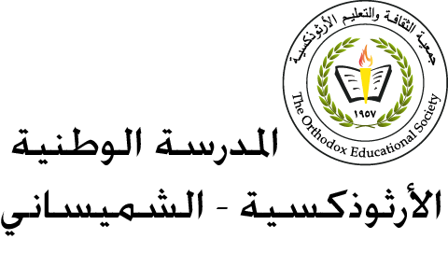

المرحلة 9 ــ 12 البرامج الأجنبيّة

الدّبلوما الدّوليّة

المــادّة: اللّغة العربيّة

الصـّـفّ: العاشر الشّعبــة: ( )

اسم الطّالبـ/ــة: الفصل الدّراسي الثّاني:2023

معلّمة المادة: لينا حداد

رجال في الشّمس /الفصل الأوّل

**الإجابة النّموذجيّة**

بعد قراءة الفصل الأوّل من رواية (رجال في الشّمس) أجب عما يلي.

1. اذكر الشّخصيات التي وردت في الفصل الأوّل.

أبو قيس، أم قيس، قيس، سعد، الرّجل البدين، الطّبيب، الأستاذ سليم، المختار

1. بيّن علاقة عنوان الفصل الأوّل (أبو قيس) بمضمونه.

توافق عنوان الفصل الأوّل من الرّواية( أبو قيس) ومضمونه، حيث بيّن الفصل الأوّل فترة من حياة أبي قيس بعد خروجه من فلسطين، وذهابه إلى البصرة(العراق) وقراره السّفر إلى الكويت، فكلّ الفصل الأوّل كان محوره أبا قيس.

3- إلام كان يرمز أبو قيس؟

يرمز أبو قيس إلى الرّجل الفلسطيني المتعلّق بوطنه، إلى اللاجئ الّذي هجّر من بلاده وتعرّض للذّل والمهانة في سبيل تحقيق لقمة العيش.

4- حدّد أهمّ الأحداث التي وردت في الفصل الأوّل.

-ذكريات أبي قيس في فلسطين (موقف المدرسة والأستاذ سليم وما كان يعلّمه التقاء نهر دجلة والفرات وتشكيل نهر العرب والذّي له دلاله مهمة سوف تظهر في الفصول القادمة وحمل الزّوجة وولادتها).

-قرار أبي قيس السّفر إلى الكويت بعد إقناعه من قبل صديقه سعد بضرورة سفره لتحسين وضعه.

-مفاوضة أبي قيس صاحب المكتب على المبلغ المحدد للرّحلة.

5-صِفْ شخصيّة أبي قيس.

أبو قيس هو أول الشخصيات التي تعرضها الرواية، رجل فقد بيته وشجرات الزيتون التي يملكها وأصبح يعيش مع زوجته الحامل وابنه الصغير في المخيمات، لا يجرؤ على التفكير في السفر للكويت حيث سافر الكثيرون وعادوا بالأموال التي حققوا بها أحلامهم الخاصة، «أبو قيس» شديد الارتباط بوطنه، يحلم بعودة ما كان، لكنه لا يعرف كيف يمكن أن تحدث هذه العودة بعد ضياع كل شيء.. «أبو قيس» رجل عجوز يخرج مضطرًا ولا يأمل كثيرًا في النجاح أو العودة الظافرة، لكنه يستجيب للضغط الذي يمارسه عليه أحد العائدين الأغنياء وحالة الفقر المدقع التي يعانيها هو وأسرته، فيودع زوجته وابنه ويسافر إلى العراق محاولًا أن يجد فرصة ليهرب عبر [الحدود العراقية الكويتية](https://ar.wikipedia.org/wiki/%D8%A7%D9%84%D8%AD%D8%AF%D9%88%D8%AF_%D8%A7%D9%84%D8%B9%D8%B1%D8%A7%D9%82%D9%8A%D8%A9_%D8%A7%D9%84%D9%83%D9%88%D9%8A%D8%AA%D9%8A%D8%A9) من البصرة إلى الكويت ليحصل على النقود التي يبني بها بيتًا ويشتري شجرات زيتون جديدة.

مع أمنياتنا لكم بالتّوفيق